Bài 13.3. Thực hành CoAP Blockwise Transfer: Phân tích cơ chế truyền dữ liệu lớn trên nền UDP

- Kết quả ban đầu chạy được :
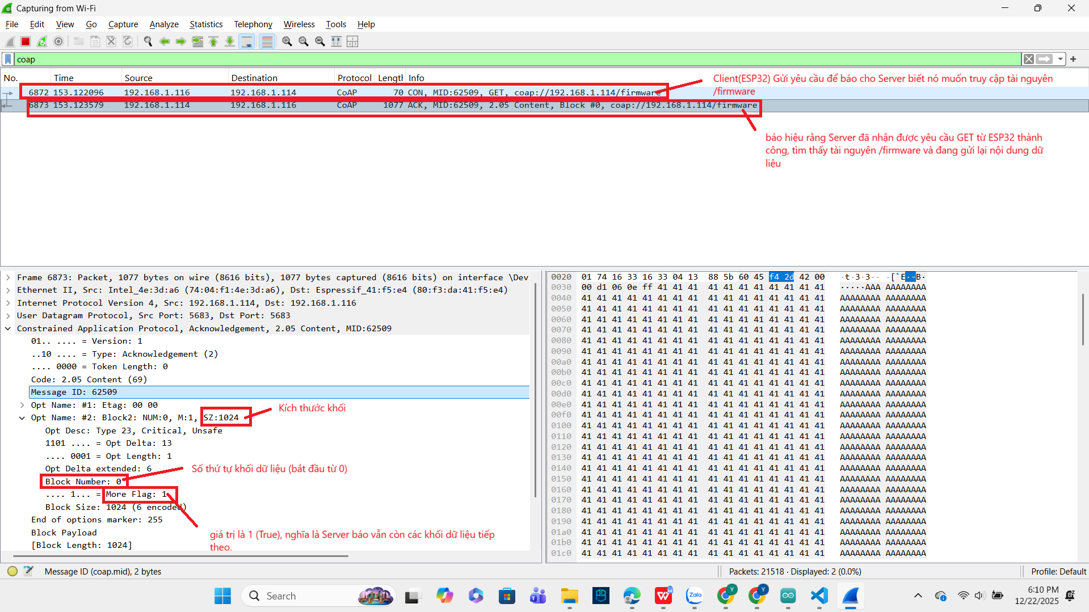

Trả lời câu hỏi

1. Tại sao CoAP dùng Blockwise Transfer thay vì IP fragmentation?
Hạn chế bộ nhớ (RAM): Thiết bị IoT có RAM rất nhỏ, không đủ để chứa toàn bộ các mảnh vỡ (fragments) ở tầng IP trước khi ghép lại. Blockwise cho phép nhận đến đâu xử lý đến đó ở tầng ứng dụng.
Độ tin cậy: Nếu mất một mảnh IP, toàn bộ gói tin lớn phải gửi lại. Với Blockwise, chỉ cần gửi lại đúng block bị mất.

2. Ý nghĩa các trường NUM, M, SZX
NUM: Số thứ tự khối dữ liệu (bắt đầu từ 0).
M (More): Cờ báo hiệu; $M=1$ là còn dữ liệu, $M=0$ là khối cuối cùng.
SZX: Kích thước của block dữ liệu.

3. Xử lý khi mất block
Cách xử lý: Client sẽ gửi yêu cầu GET lại cho chính số NUM bị thiếu.
Payload: Không phải gửi lại toàn bộ payload, chỉ truyền lại duy nhất block bị lỗi.

4. So sánh Blockwise và IP fragmentation
Tiêu chí | Blockwise Transfer | IP Fragmentation
Độ tin cậy | Cao (Truyền lại từng phần) | Thấp (Lỗi 1 mảnh là hỏng cả gói)
Khả năng debug | Dễ (Nhìn rõ số NUM trên Wireshark) | Khó (Bị ẩn dưới tầng mạng)
Phù hợp IoT | Rất phù hợp (Tiết kiệm RAM) | Không phù hợp (Yêu cầu RAM lớn)

5. Bài toán Firmware Update OTA
Tại sao Blockwise bắt buộc: Firmware thường nặng vài trăm KB, vượt quá dung lượng RAM của chip. Phải chia nhỏ để tải và ghi trực tiếp vào Flash từng đoạn một.
Cơ chế an toàn: Cần kết hợp Checksum (SHA-256) để kiểm tra toàn vẹn và Chữ ký số để xác thực nguồn gốc firmware.

